**BAB I**

**PENDAHULUAN**

1. **Landasan Teori**
2. Pengertian Design Grafis

Desain diterjemahkan sebagai seni terapan, arsitektur,dan berbagai pencapaian kreatif lainnya. Dalam sebuah kalimat, kata “desain” bisa digunakan baik sebagai kata benda maupun kata kerja. Sebagai kata kerja, desain memiliki arti proses untuk membuat dan menciptakan objek baru dan sebagai kata benda, desain digunakan untuk menyebut hasil akhir dari sebuah proses kreatif, baik itu berwujud sebuah rencana, proposal, atau berbentuk objek nyata.

Grafika adalah segala cara pengungkapan danperwujudan dalam bentuk huruf, tanda, dan gambar yang diperbanyak melalui proses percetakan guna disampaikan kepada khalayak. Contohnya, foto, gambar/drawing, Line Art, grafik, diagram, tipografi, angka, simbol, desain geometris, peta, gambar teknik, dan lain-lain. Seringkali dalam bentuk kombinasi teks, ilusrasi, dan warna.

Desain Grafis adalah suatu bentuk komunikasi visual yang menggunakan gambar untuk menyampaikan informasi atau pesan seefektif mungkin. Dalam desain grafis, teks juga dianggap gambar karena merupakan hasil abtraksi simbol-simbol yang bisa dibunyikan. Desain Grafis diterapkan dalam desain komunikasi dan fine art. Seperti jenis desain lainnya, desain grafis dapat merujuk kepada proses pembuatan, metode merancang, metode yang dihasilkan(rancangan), ataupun disiplin ilmu yang digunakan (desain).

Batasan Media, desain grafis pada awalnya diterapkan untuk media-media statis, seperti buku, majalah, dan brosur. Sebagai tambahan, sejalan dengan perkembangan zaman, desain grafis juga diterapkan dalam media elektronik, yang sering kali disebut desain interaktif atau desain multimedia. Batas dimensi pun telah berkembang seiring perkembanga pemikiran tentang desain itu.

Prinsip dan unsur , unsur dalam desain sama seperti unsur dasar dalam disiplin desain lainnya. Unsur-unsur tersebut termasuk “shape”, “bentuk”, “form”, “tekstur”, “garis”, “ruang”, dan “warna”, membentuk prinsip-prinsip dasar desain virtual. Prinsip -prinsip tersebut, seperti keseimbangan (balance), ritme (rhythm), tekanan (emphasis), proporsi (proportion), dan kesatuan (unity), kemudian membentuk aspek struktural komposisi yang lebih luas.

Adapun design grafis dapat dibedakan menjadi menjadi dua kelompok yaiu dapat dilihat sebagai berikut :

1. Design grafis Vector

Grafis Vector ini merupakan perkembangan dari grafis bitmap, grafis ini tak bergantung pada banyaknya titik(pixel) penyusunnya. Vector tersusun atas garis-garis, tampilan akan terlihat jelas meskipun dilakukan pembesaran (zoom). Program aplikasi yang berbasis vector seperti, CorelDraw, Macromedia Free Hand, Adobe Illustrator, dan Micrografx designer.

1. Design grafis Bitmap

Grafis Bitmap dibentuk dengan raster/pixel/dot/titik/point koordinat. Semankin banyak jumlah titik yang membentuk suatu grafis bitmap itu, semakin besar kerapatannya. Hal ini membuat halus citra grafis itu, tapi kapasitas filenya makin besar jika banyak jumlah titik (pixel) yang dibuat. Program aplikasi yang berbasis bitmap seperti, Adobe Photoshop, Corel Photopaint, Microsoft Photo Editor dan Macromedia Fireworks.

1. Fungsi design grafis

Adapun fungsi dari design grafis adalah sebagai berikut :

1. Merupakan sebuah proses untuk membuat atau menciptakan obyek baru.
2. Merupakan sebuah alat untuk mengkomunikasikan suatu karya cipta baru seorang desainer kepada masyarakat umum.
3. Merupakan sebuah wadah untuk menampilkan objek-objek kepada masyarakat dengan suatu gambaran ataupun nyata.
4. Merupakan sebuah ilmu pengetahuan dan wawasan kepada manusia, supaya bisa mengerti bentuk dalam bentuk penggambaran bidang, ruang, susunan, konfigurasi, komposisi, nilai dan sebagainya.

Perbedaan design grafis dan vector.

1. Perbedaan antara design grafis dan design vector.

Adapun perbedaan dari design grafis dan design vector adalah dapat dilihat sebagai berikut :

1. Vector
2. Gambar kurang jelas ketika dilakukan Gambar tetap jelas ketika dilakukan pembesaran.
3. Tersusun atas garis dan kurva.
4. Ukuran file yang dihasilkan kecil.
5. Kualitas grafis tidak tergantung dari banyaknya titik.
6. Digunakan untuk ilustrasi dengan bentuk geometris sederhana, warna solid/gradasi tanpa terlalu banyak variasi warna. Lebih cocok digunakan untuk membuat logo dan jenis desain sederhana dengan bentuk.
7. Bitmap
8. Gambar kurang jelas ketika dilakukan pembesaran.
9. Tersusun atas titik-titik.
10. Ukuran file yang dihasilkan besar.
11. Kualitas grafis bergantung dari banyaknya titik.
12. Digunakan untuk gambar kompleks, berupa ragam warna dan bentuk yang bermacam-macam, seperti halnya foto hasil kamera.
13. Jenis-jenis design grafis
14. Drafter

Desainer khusus untuk membuat arsitektur dan rancang bangun yang simetris dan digunakan untuk keperluan pembuatan sesuatu yang memerlukan ketelitian tinggi dan rancangan. Membutuhkan orang orang yang ahli di software (Autocad, Archicad, 3d revit architecture). Sangat dibutuhkan di dunia arsitektur dan industri.

1. Editor

Desainer khusus untuk membuat kover, sampul, banner, dsb. Dan juga membuat karya karya desain grafis misalnya: brosur, kartu nama, pin, logo, poster, dsb. Yang memerlukan sentuhan pandangan dan software yang harus dikuasai adalah Corel draw, Adobe Photoshop, Freehand, Illustrator. Sangat dibutuhkan di dunia periklanan dan publikasi.

1. Layouter

Desianer khusus untuk membuat tatanan layout sebuah majalah atau koran atau publikasi yang lainya dan diharuskan mempunyai feel untuk tata letak agar enak dilihat. Sedangkan aplikasi yang harus dikuasai adalah Adobe Page Maker, MS.Publisher, Adobe In Design. Sangat dibutuhkan dipercetakan dan industri koran/buku/majalah.

1. Art Direction

Desainer khusus unuk membuat karya karya seni dari komputer yang bisa digunakan untuk visual effects ataupun hanya untuk hiasan saja. Membutuhkan kreativitas tinggi untuk membuat karya agung yang akan dibuat. Sedangkan software yang harus dikuasai adalah : Corel draw, Photoshop, Photo paint, Art creator. Sangat dibutuhkan di dunia perfilman, seniman visualisator, foto editing effects.

1. Fotografer

Desianer khusus yang selain melakukan pengeditan foto juga merangkap sebagai fotografer, harus memiliki talenta khas fotografer serta mampu mengedit foto sesuai event atau yang perfect. Membutuhkan intelegensi tinggi kreativitas tinggi dan harus menguasai adobe photoshop,ieworks,photo studio. Sangat dibutuhkan didunia fotografi, foto editor, wartawan, dsb.

1. Animator

Desainer khusus bekerja pada bidang motion graphic, iklan atau film fantasi. Harus memiliki daya tahan tinggi, pengetahuan yang cukup tinggi , pengalaman dan harus menguasai Macromedia Flash, Adobe Flash, After Effects, 3d Maya, Gif Animator dan Corel Rave. Dibutuhkan di dunia advertising, perfilman, pertelevisian.

1. Visualisator

Desainer khusus untuk memberikan gambaran sebuah produk atau karya dalam bentuk real / 3d dan harus memiliki kemampuan otak kanan yang cukup tinggi serta harus menguasai 3d Max, Autocad, Swift 3d, Digital Clay. Sangat dibutuhkan di dunia visualisasi produk dan presentasi produk.

1. Video Editor

Desainer khusus untuk mengedit video atau film dan juga merangkap sebagai video shooter, harus memiliki imajinasi tinggi dan harus menguasai Adobe After Effects, 3d Maya, Adobe Premiere, Ulead Video Studio, Sony Vegas, Pinneacle. Sangat dibutuhkan di dunia perfilman dan industri musik.

1. Integrated Designer

Desainer khusus yang membutuhkan integrasi dengan programmer misalnya pembuatan game, cd interaktif, web desain, dsb. Sedangakan harus menguasai hampir semua elemen desain dan ini sangat dibutuhkan di industri informatika.

1. Jenis-jenis spesialisasi bidang design grafis

Adapun jenis spesialis design :

1. Desain Grafis untuk Identitas Visual.

Brand adalah hubungan antara sebuah bisnis dengan audiensnya. Identitas brand adalah bagaimana mengkomunikasikan kepribadian, nada dan esensi, serta kenangan, emosi, dan pengalaman. Desain identitas visual adalah elemen visual merek yang bertindak sebagai citra brand untuk mengkomunikasikan kualitas melalui gambar, bentuk, dan warna. Desainer spesialis identitas visual berkolaborasi dengan kepentingan merek untuk membuat aset seperti logo, tipografi, palet warna, dan gambar yang mewakili kepribadian brand-nya.

Desainer identitas visual harus memiliki pengetahuan umum tentang semua jenis desain grafis untuk menciptakan elemen desain yang cocok di semua media visual. Mereka juga membutuhkan komunikasi yang sangat baik, keterampilan konseptual dan kreatif, serta hasrat untuk meneliti industri, organisasi, tren dan pesaing.

1. Desain Grafis untuk Pemasaran dan Periklanan

Orang akan selalu menemukan konten visual yang lebih menarik. Untuk itulah desain grafis dapat membantu mempromosikan dan berkomunikasi dengan lebih efektif melalui visual. Desainer grafis di bidang ini bekerja dengan para pemilik perusahaan, direktur, manajer atau profesional pemasaran untuk menciptakan aset dan strategi pemasaran. Biasanya, mereka bekerja sendiri atau sebagai bagian dari tim internal.

Desainer dapat mengkhususkan pada jenis media tertentu, seperti iklan majalah. Meskipun secara tradisional berorientasi pada cetak, namun tetap digunakan dalam konten pemasaran. Desainer grafis di sini membutuhkan keterampilan komunikasi, penyelesaian masalah, dan manajemen waktu yang sangat baik. Selain mahir dalam beberapa desain grafis, tata letak dan aplikasi presentasi, mereka juga harus terbiasa dengan produksi untuk lingkungan cetak dan online. Beberapa contohnya, seperti kartu pos, flyer, Iklan majalah, surat kabar, poster, spanduk, papan reklame, Infografis, brosur (cetak dan digital), presentasi power point, iklan media sosial, spanduk dan grafik.

1. Desainer User Interface (UI)

User Interface (UI) adalah bagaimana pengguna berinteraksi dengan perangkat atau aplikasi. Desain UI adalah proses mendesain antarmuka untuk membuatnya mudah digunakan.

UI mencakup semua hal yang berinteraksi dengan pengguna — layar, keyboard, dan mouse tetapi dalam konteks desain grafis, desain UI berfokus pada pengalaman visual pengguna dan desain elemen grafis di layar seperti tombol, menu, interaksi -mikro , dan banyak lagi. Pekerjaan desainer UI adalah untuk menyeimbangkan daya tarik estetika dengan fungsi teknis. Desainer UI mengkhususkan diri pada aplikasi desktop, aplikasi seluler, aplikasi web, dan game. Mereka bekerja dengan desainer UX (pengalaman pengguna) (yang menentukan cara kerja aplikasi) dan pengembang UI (yang menulis kode untuk membuatnya berfungsi). Desainer UI harus didukung oleh keterampilan desain grafis yang serius dan pemahaman yang sangat baik tentang prinsip UI / UX, desain responsif dan pengembangan web. Selain aplikasi grafis, mereka membutuhkan pengetahuan bahasa pemrograman seperti HTML, CSS, dan JavaScript.

1. Desain Grafis untuk Publikasi

Publikasi adalah teknik komunikasi dengan pemirsa melalui distribusi publik, seperti buku, koran, majalah, dan katalog. Namun, baru-baru ini ada peningkatan signifikan dalam penerbitan digital. Desainer grafis yang mengkhususkan dalam publikasi bekerja dengan editor dan penerbit untuk membuat tata letak dengan tipografi yang dipilih dengan tepat, meliputi fotografi, grafik dan ilustrasi. Desainer publikasi dapat bekerja sebagai freelancer atau sebagai bagian dari perusahaan penerbitan. Desainer publikasi harus memiliki keterampilan komunikasi, tata letak, dan organisasi yang sangat baik. Selain keahlian desain grafis, mereka perlu memahami manajemen warna, pencetakan dan penerbitan digital. Contohnya, seperti buku-buku, surat kabar, majalah, dan katalog.

1. Desain Grafis untuk Kemasan (Packaging)

Sebagian besar produk memerlukan beberapa bentuk kemasan, tetapi desain kemasan juga dapat menjadi alat pemasaran, seperti kotak, botol,tas, kaleng, wadah, atau tabung. Desainer kemasan membuat konsep, mengembangkan prototipe, dan membuat file siap cetak untuk suatu produk. Hal ini membutuhkan pengetahuan khusus tentang proses cetak dan pemahaman yang tajam tentang desain dan manufaktur industri.

Desainer kemasan dapat menjadi ahli segala atau spesialis dalam jenis kemasan khusus (seperti label atau kaleng minuman) atau industri tertentu (seperti makanan atau mainan anak-anak). Pekerjaan mereka membutuhkan keterampilan konseptual dan pemecahan masalah yang luar biasa di samping pengetahuan yang kuat tentang cetak dan desain industri. Mereka harus fleksibel untuk memenuhi tuntutan klien, produsen dan menyadari tren saat ini.

1. Desainer Motion Graphic

Motion graphic design mencakup animasi, audio, tipografi, image, video, dan efek lain yang digunakan dalam media online, televisi, dan film.

“Motion graphic designer” adalah spesialisasi yang agak baru bagi para desainer yang secara formal disediakan untuk TV dan film., Namun kemajuan teknologi telah mengurangi waktu dan biaya produksi sehingga lebih mudah diakses dan terjangkau. Sekarang, motion graphic dapat ditemukan di semua platform digital yang telah menciptakan segala macam peluang baru.

Motion graphic mulai mengembangkan storyboard dan kemudian menghidupkan konsep dengan animasi, video dan seni tradisional. Bergantung pada industri, pengetahuan yang kuat tentang pemasaran, dan 3D modelling menjadi aset yang harus dimiliki Contohnya, seperti animasi logo , presentasi, trailer, video promosi, video tutorial, video game, GIF.

1. Desain Grafis untuk Lingkungan

Desain grafis lingkungan menghubungkan orang secara visual ke sebuah tempat untuk meningkatkan pengalaman mereka secara keseluruhan dengan membuat ruang lebih mudah diingat, menarik, informatif dan lebih mudah dinavigasi. Desain grafis lingkungan adalah praktik multidisiplin yang menggabungkan desain grafis, arsitektur, interior, lansekap dan industri.

Desainer berkolaborasi dengan orang-orang di sejumlah bidang ini untuk merencanakan dan mengimplementasikan desain mereka. Karena itu, desainer biasanya memiliki pendidikan dan pengalaman baik dalam desain grafis maupun arsitektur. Contohnya, seperti mural, pameran museum, dan interior toko ritel.

1. Desain Grafis untuk Seni dan Ilustrasi

Seni grafis dan ilustrasi sering terlihat sama dengan desain grafis, namun masing-masing sangat berbeda. Desainer menciptakan komposisi untuk berkomunikasi dan memecahkan masalah, seniman grafis dan ilustrator membuat karya seni.

Seniman grafis menggunakan kombinasi media dan teknik untuk menciptakan karya mereka ketika mereka berkolaborasi dengan penulis, editor, manajer, pemasar dan art director di semua jenis desain grafis. Mereka sering memiliki landasan dalam seni rupa, animasi, atau arsitektur. Keterampilan dan aplikasi yang tumpang tindih memungkinkan untuk menemukan desainer grafis yang juga bekerja sebagai seniman grafis dan ilustrator (dan sebaliknya).

* + 1. Sejarah Perkembangan Design Grafis

Perjalanan sejarah desain grafis dapat ditelusuri dari jejak peninggalan manusia dalam bentuk lambang-lambang grafis (sign dan simbol) yang berwujud gambar (pictograf) atau tulisan (ideograf). Gambar mendahului tulisan karena gambar dianggap lebih bersifat langsung dan ekspresif, dengan dasar acuan alam (flora, fauna, landscape dan lain-lain). Belum adae yang tahu pasti sejak kapan manusia memulai menggunakan gambar sebagai media komunikasi seperti ini.

Dari informasi yang ditemukan, desain grafis berkembang pesat seiring dengan perkembangan sejarah peradaban manusia saat ditemukan tulisan dan mesin cetak. Pada tahun 1447, Johannes Gutenberg (1398-1468) menemukan teknologi mesin cetak yang bisa digerakkan dengan model tekanan menyerupai disain yang digunakan di Rhineland, Jerman, untuk menghasilkan anggur. Ini adalah suatu pengembangan revolusioner yang memungkinkan produksi buku secara massal dengan biaya rendah, yang menjadi bagian dari ledakan informasi pada masa kebangkitan kembali Eropa. Tahun 1450 Guterberg bekerjasama dengan pedagang dan pemodal Johannes Fust, dibantu oleh Peter Schoffer ia mencetak “Latin Bible” atau disebut “Guterberg Bible”, “Mararin Bible” atau “42 line Bible” yang diselesaikanya pada tahun 1456. Temuan Gutenberg tersebut telah mendukung perkembangan seni ilustrasi di Jerman terutama untuk hiasan buku. Pada masa itu juga berkembang corak huruf (tipografi). Ilustrasi pada masa itu cenderung realis dan tidak banyak icon. Seniman besarnya antara lain Lucas Cranach dengan karyanya “Where of Babilon”.

*Johannes Gutenberg* (1398-1468)

Pada perkembangan berikutnya, Aloys Senefelder (1771-1834) menemukan teknik cetak Lithografi. Berbeda dengan mesin cetak Guterberg yang memanfaatkan tehnik cetak tinggi, teknik cetak lithografi menggunakan tehnik cetak datar yang memanfaatkan prinsip saling tolak antara air dengan minyak. Nama lithografi tersebut dari master cetak yang menggunakan media batu litho. Tehnik ini memungkinkan untuk melakukan penggambaran secara lebih leluasa dalam bentuk blok-blok serta ukuran besar, juga memungkinkan dilakukannya pemisahan warna. Sehingga masa ini mendukung pesatnya perkembangan seni poster. Masa keemasan ini disebu-sebut sebagai “The Golden Age of The Poster”. Tokoh-tokoh seni poster tehnik lithogafi (1836-1893) antara lain Jules Cheret dengan karya besarnya “Eldorado: Penari Riang” (1898), “La Loie Fuller: Penari Fuller” (1897), “Quinquina Dubonnet” (1896), “Enu des Sirenes” (1899). Tokoh-tokoh lainya antara lain Henri de Toulouse Lautrec dan Eugene.

Pada saat ini perkembangan teknologi desain grafis sudah sangat maju dengan adanya peralatan dan media digital yang serba canggih. Sesorang tidak harus pandai dalam seni melukis untuk bisa membuat sebuahkarya desain grafis. Misalnya dengan media komputer, manusia bisa membuat sebuah hasil karya desain grafis dengan mudah dan sekaligus bisa langsung mencetaknya mulai dari ukuran yang paling kecil hingga super besar dengan mesin cetak yang canggih. Dengan berbagai software editor desain, juga semakin memudahkan manusia. Apalagi software dengan fasilitas drag and drop, membuatnya lebih mudah untuk membuat sebuah desain. Perkembangan teknologi sudah tidak dapat dibendung lagi, alhasil tiap detik selalu ada perubahan-perubahan di bidang teknologi tersebut. Untuk setiap saat mengikuti perkembangannya, kita sangat sulit. Tapi setidaknya kita tahu bahwa teknologi peralatan-peralatan moder serba canggih sudah sangat berkembang pesat. Namun semua itu juga perlu di imbangi dengan SDM yang baik. Baik dalam membuat, menyampaikan, dan tujuan dari sebuah karya desain grafis.

Secara umum program desain grafis terdiri dari 2 macam, yaitu Berbasis vector, Berbasis bitmap (raster).

* + 1. Unsur-unsur Design Grafis

Sebagai desainer grafis, yang pertama kita harus mempunyai ide dan kemampuan. Seorang desainer grafis pasti ingin mempunyai hasil yang maximal. Ada beberapa unsur yang harus kita ketahui untuk menjadikan karya kita menjadi sempurna. Adapun unsur-unsur dari design grafis adalah sebagai berikut :

1. Garis

Garis adalah satu titik yang berhubungan dengan titik lainnya. Ada beberapa contoh garis, yaitu Garis lurus : berkesan kaku. Garis lengkung : berkesan luwes. Garis zigzag : berkesan sebagai garis yang keras. Garis tidak beraturan : berkesan fleksibel. Garis horizontal : berkesan pasif. Garis vertikal : berkesan stabil.

1. Bentuk

Bentuk memiliki lebar bidang yang berupa bentuk geometris. Seperti : lingkaran, segitiga, segi empat, dll. Geometris berkesan formal. Kalau non geometris berkesan non formal.

1. Tekstur

Tekstur biasanya digunakan untuk kontras atau bisa juga digunakan sebagai corak disuatu permukaan benda. Seperti di kayu, baju, dll. Kalau dalam desain grafis biasanya digunakan untuk sesuatu karya yang kita desain.

1. Ruang

Ruang merupakan jarak antara satu bentuk dengan bentuk yang lain. Atau bisa juga diartikan sebagai tempat kosong diantara elemen-elemen visual yang ada dalam desain.

1. Ukuran

Untuk mengetahui besar atau kecilnya suatu objek.

1. Warna

Menggunakan warna yang tepat dapat menarik perhatian orang yang melihatnya. Warna memiliki arti masing-masing. Warna ada 3, yaitu : warna primer, warna sekunder, dan warna campuran.

1. **Rumusan Masalah**

Adapun rumusan masalah dari praktikum ini adalah sebagai berikut :

1. Apa yang dimaksud dengan design grafis ?
2. Apa sajakah jenis spesialisasi yang ada pada desihn grafis ?
3. Apa sajakah kekurangan dan kelebihan dari design grafis ?
4. Apa yang dimaksud dengan *Inkscape* ?
5. **Tujuan**

Adapun tujuan dari praktikum dan penulisan laporan Idesign grafis ini adalah sebagai berikut :

1. Untuk mengetahui apa yang dimaksud dengan Design Grafis.
2. Untuk mengertahui apa saja jenis spesialisasi yang ada pada Design Grafis.
3. Untuk mengetahui kekurangan dan kelebihan dari design grafis.
4. Untuk mengetahui apa itu *Inkscape*.
5. **Manfaat**

Adapun manfaat dari praktikum dan penulisan laporan ini *Office word* adalah sebagai berikut :

1. Dapat mengetahui apa yang dimaasud dengan Design Grafis.
2. Dapat mengetahui bagian-bagian dari spesalisasi Design Grafis.
3. Dapat mengetahui apa kekurangan dan kelebihan dari Design Grafis.
4. Dapat mengetahui apa itu *Inkscape*

**BAB II**

**METODOLOGI PRAKTIKUM**

1. **Waktu dan Tempat**
   * 1. Waktu

Adapun waktu pelaksanaan praktikum Design Grafis adalah hari Jum’at, 8 November 2019 pukul 15.50-16.50 WITA.

1. Tempat

Adapun tempat pelaksanaan praktikum Design Grafis di Laboratorium *Computer Science and Artificial Intellegence*, Teknik Informatika, Fakultas Teknik, Univesitas Halu Oleo.

1. **Alat dan Bahan**
2. Alat

Adapun alat yang digunakan pada praktikum Design Grafis dapat dilihat pada tabel berikut :

Tabel 2.1 Alat

|  |  |  |
| --- | --- | --- |
| No. | Nama Alat | Fungsi |
| 1.  2. | Laptop  Inkscape | Sebagai media yang digunakan untuk menjalankan aplikasi.  Sebagai suatu perangkat grafik yang memenuhi *SVG, XML, CSS.* |

2.2.2 Bahan

Adapun bahan yang digunakan pada praktikum Design Grafis dapat dilihat pada tabel berikut :

Tabel 2.2 Bahan

|  |  |  |
| --- | --- | --- |
| No. | Nama Bahan | Fungsi |
| 1. | Modul praktikum | Sebagi paduan tertulis pada pelaksanan praktikum Design Grafis. |

**2.3 Prosedur Kerja**

Adapun prosedur kerja atau langkah-langkah yang dilakukan pada praktikum Design Grafis ini adalah :

1. Pertama setiap anggota kelompok diarahkan untuk masuk lab sesuai dengan perintah asisten dosen, dengan syarat sudah mengumpul tugas pendahuluan kepada asisten dosen, membawa modul, dan juga memakai ID card.
2. Setiap anggota kelompok wajib mempelajari modul sebelum melakukan praktikum.
3. Sebelum setiap anggota kelompok masuk lab, asisten dosen telah menyiapkan alat lab, asisten dosen telah menyiapkan alat dan bahan praktikum.
4. Setelah itu setiap anggota kelompok bergiliran sesuai dengan kelompok diberikan kesempatan untuk mengamati, menjelaskan dan menjawab pertanyaan asisten dosen mengenai Design Grafis.
5. Praktikum selesai, setiap kelompok merapikan lab dan keluar, dengan catatan merapikan kembali *lab*.

**BAB III**

**PEMBAHASAN**

* 1. **Inkscape**

 Inskscape adalah sebuah perangkat lunak editor gambar vektor yang bersifat perangkatlunak bebas di bawah lisensi GNU GPL. Tujuan utama dari Inkscape adalah menjadi perangkat grafik mutakhir yang memenuhi standar XML, SVG, dan CSS. Inkscape bersifat cross-platform dan dapat dijalankan pada Mac OS X (biasanya di bawah aplikasi X11, walaupun toolkit GTK+ yang digunakan dapat dikompilasikan untuk beroperasi secara langsung di bawah Quartz), sistem operasi berbasis Unix, dan Microsoft Windows.

Inkscape sama seperti software Corel Draw, Adobe Illustrator dan lainnya, berbedanya Inkscape dengan Software lainnya adalah penggunaan SVG (Scalable Vector Graphics) yang sekarang memenuhi standar XML W3C.

* 1. **Fungsi Tools yang Terdapat Pada Aplikasi Inkscape**
     1. Menu Bar

6

Gambar 3.1 Menu bar

Perintah (command) dalam inkscape dikelompokkan dalam menu sebagai contoh menu File, berisi perintah yang berhubungan dengan pengelolaan file yaitu seperti Save, Save As, Open File, Import. Demikian juga dengan menu Edit, seperti halnya pada aplikasi GTK menu edit digunakan untuk melakukan perintah Copy, Cut, Paste dan sebagainya.

* + 1. Commands Bar

2

Gambar 3.2 Commands bar

*Commands bar* terletak di bagian atas area kerja secara langsung di bawah Menu Bar. Berisi ikon shortcuts untuk melakukan suatu perintah tertentu. Sebagai contoh perintah Save ataupun Print yang dapat diakses melalui menu File dapat anda akses melalui commands Bar.

* + 1. Toolbox dan Tool Controls Bar

3

Gambar 3.3 Toolbox dan controls bar

  Toolbox, terdiri dari tombol vertically aligned yang terletak di sebelah kiri jendela, merupakan main editing control pada inkscape. Berisi kumpulan utilitas dasar menggambar, terutama untuk membuat dan mengedit bentuk. Ada kontrol untuk bentuk geometris (free-form shapes ) dan baris, teks, dan mengisi (warna dan gradien).

Controls Bar terletak langsung di bawah commands Bar Perintah . Dengan cara memilih (klik) salah satu tool pada Tool Box (sebelah kiri vertikal) maka akan tertampil Contol Bar yang sesuai dengan Tool yang dipilih pada tool Box.

* + 1. Canvas

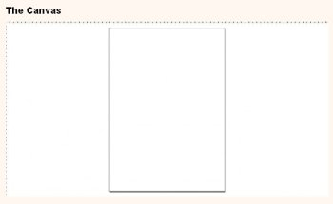

Gambar 3.4 Canvas

 Canvas adalah area kerja utama. Ini adalah bagian paling sentral dan penting dari antarmuka sejak pengguna menciptakan dan menggambar object. Menempati bagian tengah jendela dan dilambangkan sebagai “halaman” kosong dikelilingi oleh ruang terbuka.

* + 1. Snap Controls Bar

10

Gambar 3.5 Snap controls bar

Snap Controls Bar memberikan akses mudah ke objek, memungkinkan Anda untuk cepat merubah objek dan posisi objek ketika diperlukan dan off ketika selesai.

* + 1. Color Palette

11

Gambar 3.6 Color palette

Color Palette merupakan cara cepat untuk menerapkan warna pada bentuk, ditampilkan di bagian bawah kanvas.

* + 1. Status Bar

12

Gambar 3.7 Status bar

Status Bar adalah daerah paling bawah dari antarmuka Inkscape. Bagian-bagian status bar yaitu sebagai berikut.

1. *Color indicator for the object* (Warna indikator untuk objek)
2. *Quick layer selector* (Cepat lapisan pemilih)
3. *Help message area* (Bantuan pesan area)
4. *Mouse Coordinate indicator* (Koordinat Mouse Indikator)
5. *Zoom Factor*, di mana orang bisa menulis tepat faktor zoom yang ingin mereka gunakan.
   * 1. Ruler

[](http://2.bp.blogspot.com/-ZVUDXFn3uas/UhGSox9E-uI/AAAAAAAAABg/29R-I_z1MHo/s1600/F.++Ruler.png)

Gambar 3.8 Ruller

Ruler (penggaris), merupakan alat bantu untuk mengukur panjang dan lebar suatu halaman kerja.

* 1. **Cara Mengaplikasikan Aplikasi Inkscape**
     1. Membuka *File*

Adapun tata cara untuk membuka file baik png, svg dan lain-lainnya pada Inkscape adalah sebagai berikut.

1. Klik menu *File* pada menu bar.

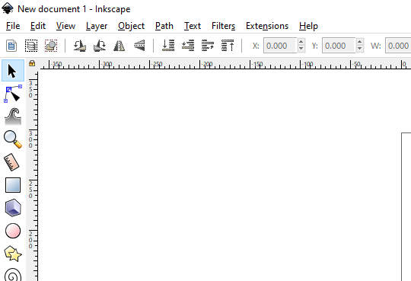

Gambar 3.9 Menu *File* (Membuka *File*)

1. Kemudian akan muncul list perintah-perintah yang dapat dilakukan, pilih *Open*.

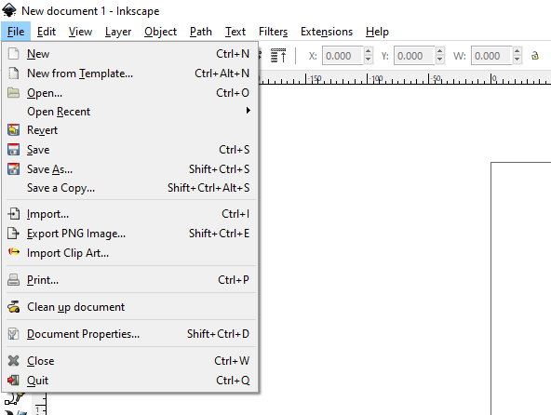

Gambar 3.10 *Open File*

1. Lalu, *Browse* atau cari lokasi *file* yang ingin dibuka lalu klik *Open*.

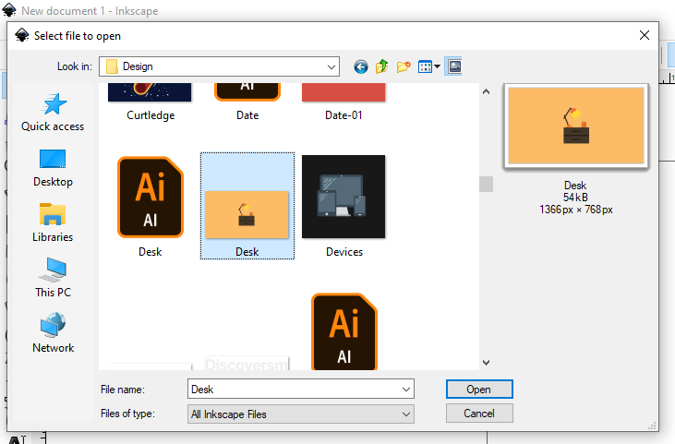

Gambar 3.11 Browse *File* (Membuka *File*)

* + 1. Membuat *Shapes*

Untuk membuat *shapes* seperti lingkaran, persegi, dan lain sebagainya langkah-langkahnya yaitu sebagai berikut:

1. Dibagian sebelah kiri tampilan inkscape terdapat beberapa *tools*  yang dapat digunakan dalam membuat desain. Pilih ikon yang berbentuk persegi.

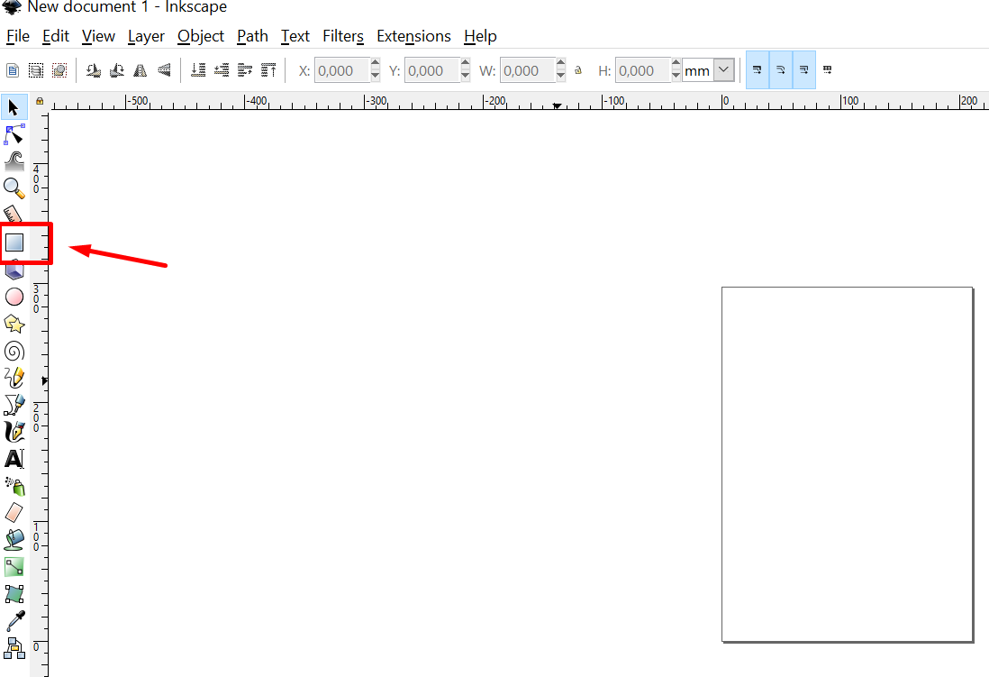

Gambar 3.12 Ikon persegi

1. Kemudian, *click and drag* pada *canvas* untuk mengatur dan membuat bentuk *shapes* yang diinginkan.

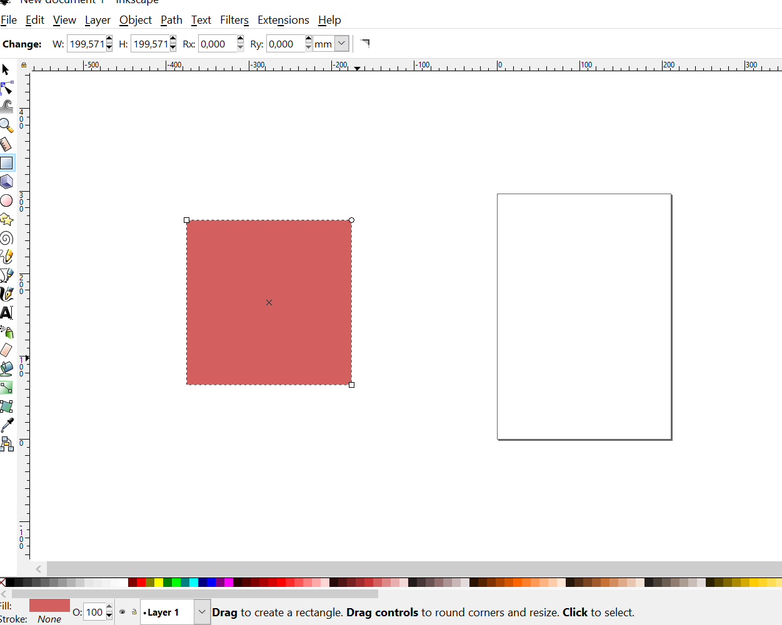

Gambar 3.13 Konfigurasi bentuk *Shapes* persegi

1. Untuk membuat *shapes* lain seperti lingkaran, klik pada ikon lingkaran lalu lakukan hal yang sama seperti saat membuat persegi.

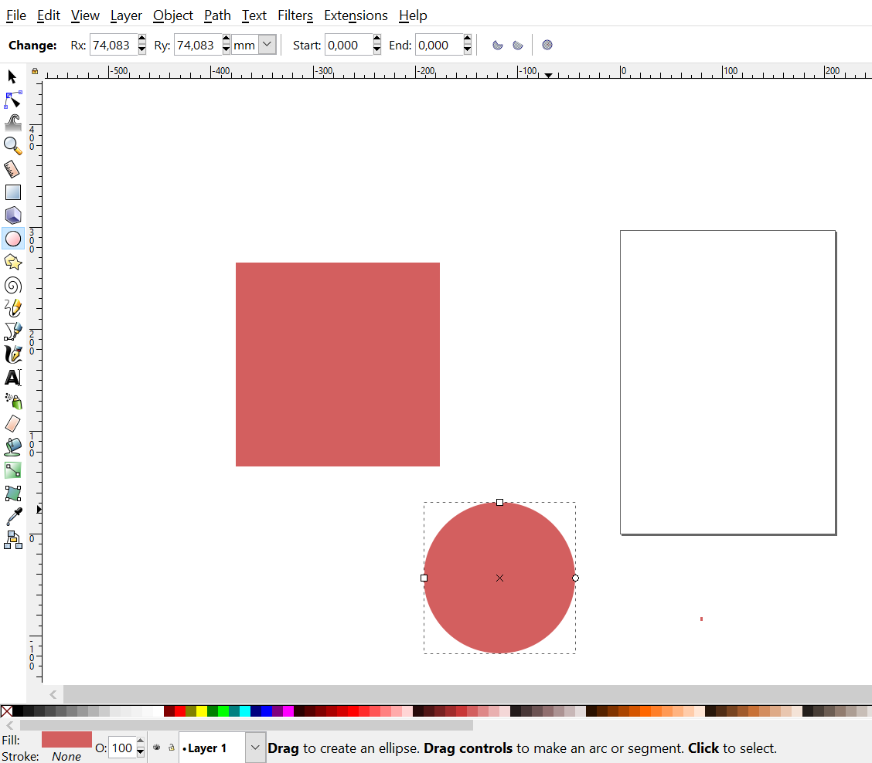

Gambar 3.14 Konfigurasi bentuk *Shapes* lingkaran

* + 1. Memberi Warna

Untuk memberi warna pada objek di Inkscape, tata caranya yaitu sebagai berikut.

1. Klik pada objek yang akan diberi warna.

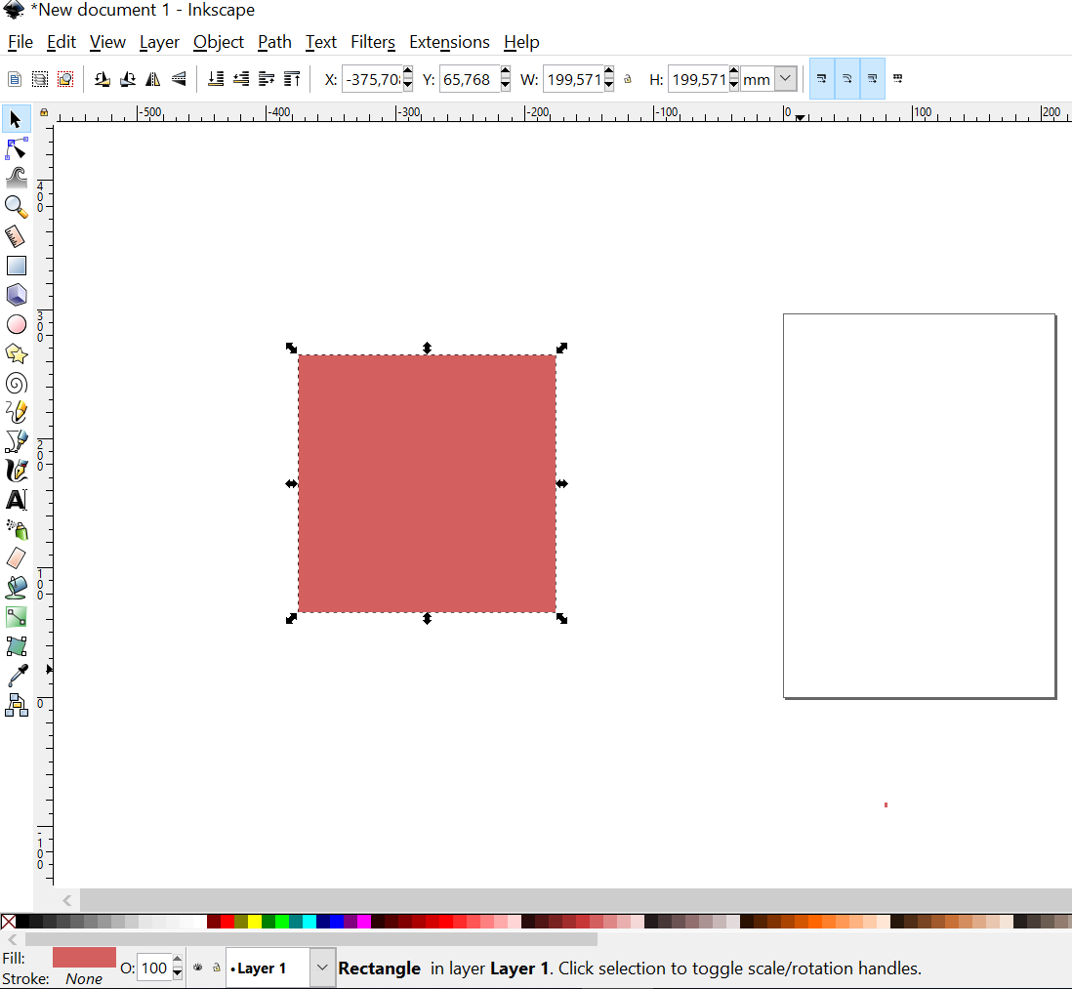

Gambar 3.15 Klik Objek (Memberi Warna)

1. Kemudian, klik pada menu *Object* di menu bar, lalu pilih Fill and Stroke.

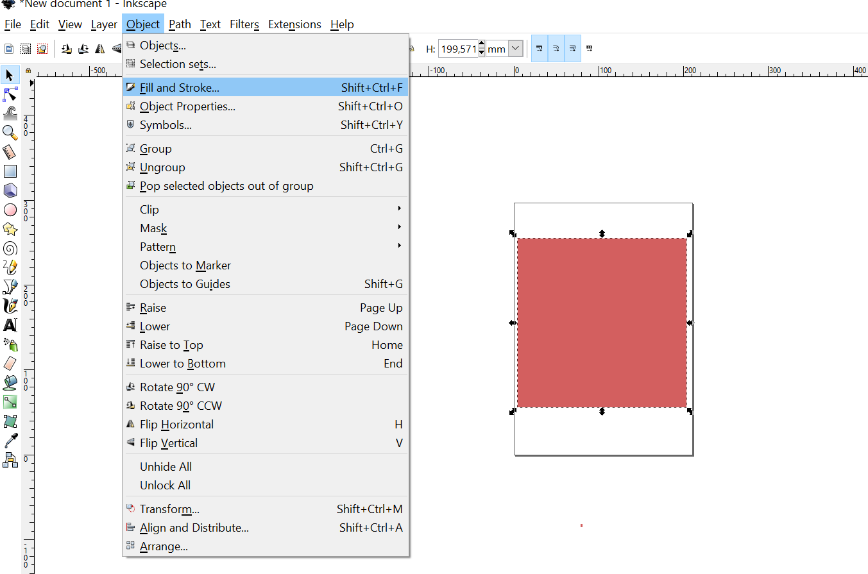

Gambar 3.15 *Fill and Stroke* (Memberi Warna)

1. Setelah itu, konfigurasi warna pada objek sesuai keinginan.

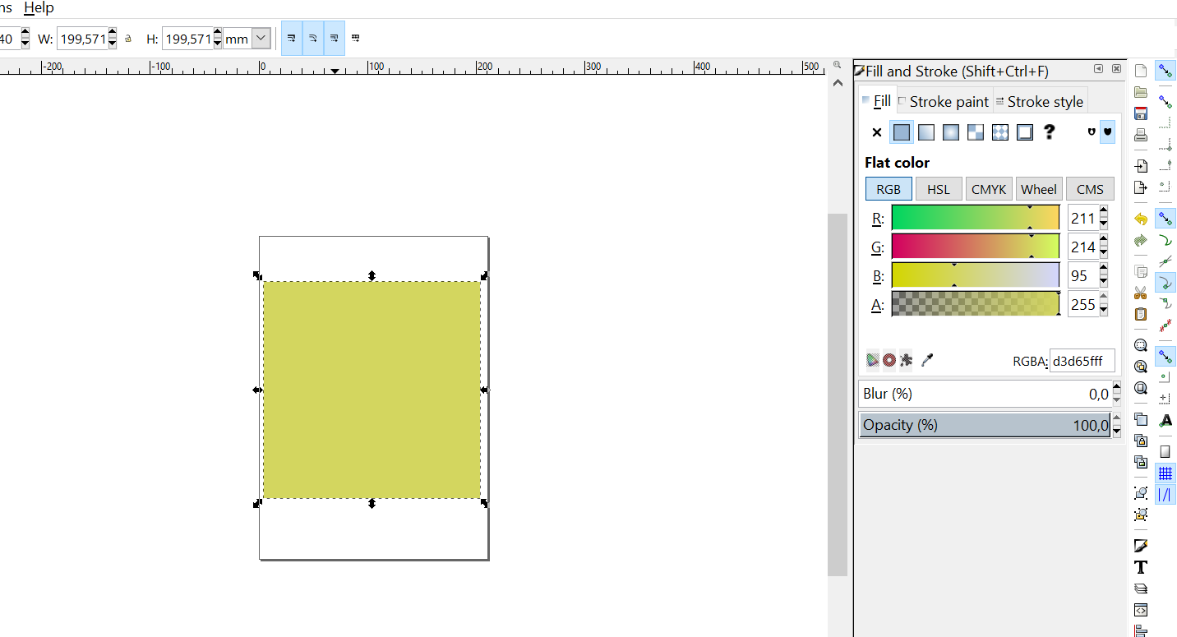

Gambar 3.16 Konfigurasi *Fill and Stroke* (Memberi Warna)

* + 1. Mengatur Gradient

Untuk mengatur gradient langkah-langkahnya yaitu sebagai berikut.

1. Klik menu *Create and edit gradients* pada *sidebar* atau menekan tombol pintasan *“Ctrl + F1”* pada *keyboard*.

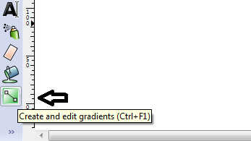

Gambar 3.17 Pilih ikon *gradient*

1. Kemudian klik 1 titik sisi objek dan tarik ke sisi yang lainnya yang akan diberi warna *gradient*.

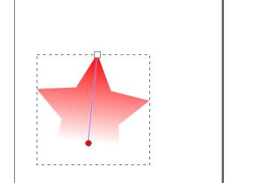

Gambar 3.18 Memberi warna gradient

1. Untuk mengatur warnanya, silahkan lihat pada bagian atas *sidebar*. Kemudian tentukan warna yang diinginkan.

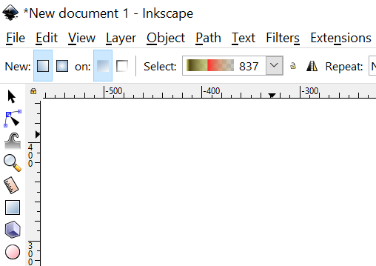

Gambar 3.19 Menentukan warna gradient

* + 1. Memasukkan Teks

Langkah-langkah memasukkan teks pada Inkscape yaitu sebagai berikut.

1. Klik menu *Create* and edit *text* object pada bagian kiri *sidebar*, atau dengan menekan tombol “F8”.

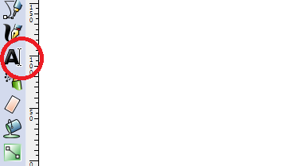

Gambar 3.20 Klik menu *create and edit text object*

1. Silahkan ketikan *text* yang ingin dibuat pada bagian lembar kerja.

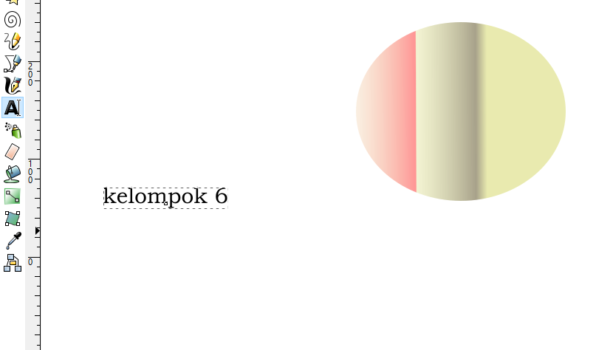

Gambar 3.21 Mengetikkan *text*

1. Untuk mengatur besar kecil huruf, silahkan tarik sudut *object* teks.

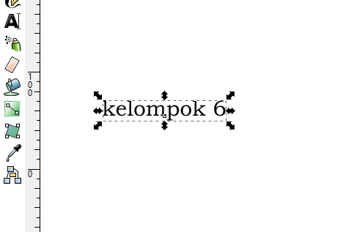

Gambar 3.22 Mengatur ukuran huruf

1. Untuk menjaga agar teks terlihat proposional, tekan “*Ctrl*” pada saat *drag* objek.
   * 1. Mengatur *Font*
2. Blok teks yang hendak diubah *font*nya

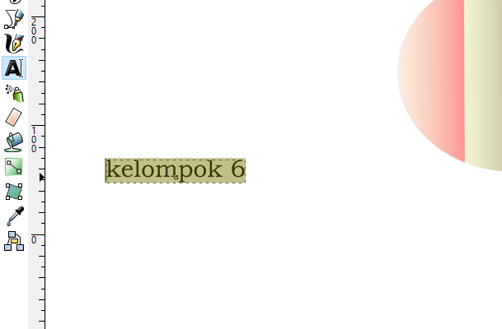

Gambar 3.23 Blok *text*

1. Kemudian pada bagian atas sidebar terdapat menu untuk mengatur jenis *font*, silahkan *scroll* dan pilih jenis *font* yang diinginkan.

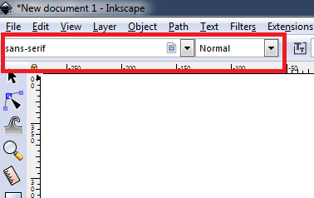

Gambar 3.24 Mengatur jenis font dan ukuran

1. *Font* juga dapat diatur tipenya, seperti *bold*, normal dan *light*.
   * 1. Mengatur warna
2. Blok teks yang hendak diubah warnanya.



Gambar 3.25 Blok *text*

1. Kemudian pilih dan klik warna yang tersedia pada bagian bawah.

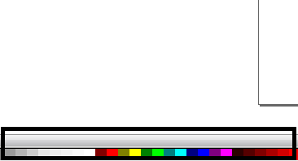

Gambar 3.26 Memilih warna *text*

* + 1. Memasukkan Gambar

Untuk memasukkan gambar, langkah-langkahnya yaitu sebagai berikut:

1. Klik *file* lalu pilih *import.*

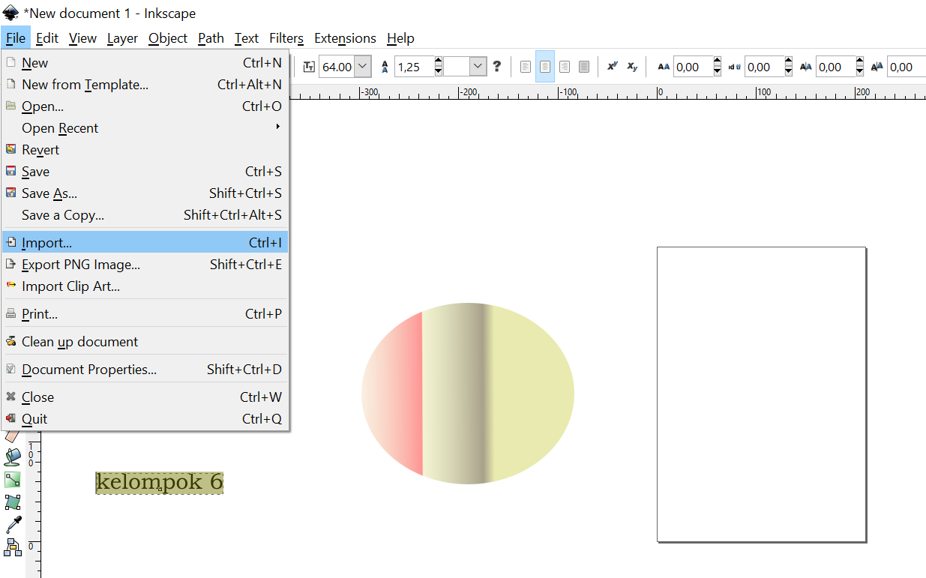

Gambar 3.27 Membuka menu *file*

1. Kemudian, akan diarahkan untuk memilih gambar yang ingin dimasukkan, klik *open.*

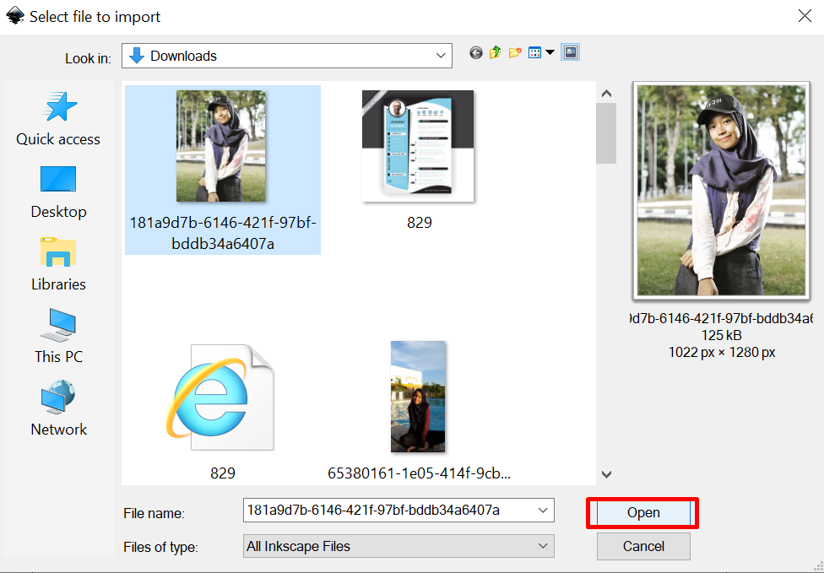

Gambar 3.28 Memilih gambar

1. Setelah itu, akan muncul tampilan seperti dibawah ini, klik *ok.*

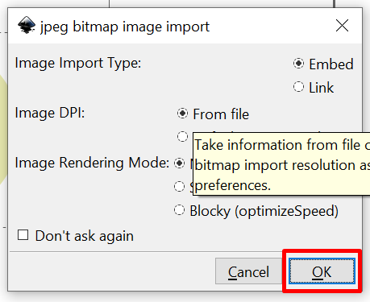

Gambar 3.29 Tampilan *opsi import*

**BAB IV**

**PENUTUP**

1. **Kesimpulan**

Adapun kesimpulan dari praktikum kali ini adalah sebagai berikut :

1. Desain Grafis adalah suatu bentuk komunikasi visual yang menggunakan gambar untuk menyampaikan informasi atau pesan seefektif mungkin. Dalam desain grafis, teks juga dianggap gambar karena merupakan hasil abtraksi simbol-simbol yang bisa dibunyikan.
2. Design Grafis dapat dibagi menjadi dua kategori yatu, *Grafis* *Vector* yang merupakan perkembangan dari grafis bitmap, grafis ini tak bergantung pada banyaknya titik (*pixel*) penyusunnya. Dan *Grafis* *Bitmap* dibentuk dengan *raster*/*pixel*/*dot*/titik/point koordinat. Semankin banyak jumlah titik yang membentuk suatu grafis bitmap itu, semakin besar kerapatannya.
3. Pembagian atau jenis-jenis design grafis, itu dapat dijadikan menjadi *design* *drafter*, *editor, lovauter, art directions, foto grafer, animator, vasualisator, video editor dan* juga terdapat *Integrated* *Designer*. Itulah yang merupakan pembagian dari jenis-jenis design grafis.
4. Terdapat juga jenis-jenis spesialisasi design grafis adalah terdapat, desain grafis untuk identitas visual, desain grafis untuk pemasaran dan periklanan, desainer *Interr Face*, desain grafis untuk publikasi, desain grafis untuk kemasan (*packaging*), desainer *motion* *graphic*, desain grafis untuk lingkungan, desain grafis untuk seni dan ilustrasi.

Unsur-unsur yang terdapat pada desain grafis adalah garis yang merupakan satu titik yang berhubungan dengan titik lainnya, bentuk memiliki lebar bidang yang berupa bentuk geometris, tekstur biasanya digunakan untuk kontras atau bisa juga digunakan sebagai corak disuatu permukaan benda, ruang yang merupakan suatu jarak antara bentuk satu dengan bentuk lainnya, dan ukuran yang fungsinya untuk mengetahui besar atau kecilnya suatu objek, selanjutnya terdapat warna yang bila kita menggunakan warna dengan tepat dapat menarik perhatian orang yang melihatnya. Warna memiliki arti masing-masing. Warna ada 3, yaitu : warna primer, warna sekunder, dan warna campuran.

1. Sejarah singkat design grafis yaitu tidak dilepaskan dari sejarah perkembangan seni rupa. Karenanya, produk komunikasi visual tertua yang pernah ditemukan adalah lukisan gua di  *Lascaux,* prancis, yang diperkirakan berasal dari 15.000 sampai 10.000 SM. Yang pada saat itu ada salah satu seniman yang dulunya hanya membuat desain grafis dari tanah liat dan masuknya warga asing di Indonesia dan adanya kerjasama antara seniman asing dan seniman Indonesia.
2. **Saran**

Adapun saran dari praktikum ini (desain grafis) adalah agar semua pc yang ada dalam pc sudah terinstalkan aplikasi yang akan di gunakan, agar praktikan dapat menggunakannya untuk raktikum.

**DAFTAR PUSTAKA**

Anonim. 2015. Bagian-bagian dari Dedain Grafis. [http://www.burung-net.com/2015/05/bagian-bagian-desain-grafis.html. Diakses pada tanggal 22 Oktober 2019 pada pukul](http://www.burung-net.com/2015/05/bagian-bagian-desain-grafis.html.%20Diakses%20pada%20tanggal%2022%20Oktober%202019%20pada%20pukul%20) diakses pada 17 November pukul 00.49 WITA.

James, Jordan. 2016. Whats New in Jeni-jeni Desain Grafis 2013 di <https://www.activia.co.uk/desain/grafis/resources/grafis-2003-training> diakses pada 18 November 2019 pukul 19:02 WITA.

Kumar, Arun. 2014. History & Evolution Of Desain Grafis di [https://www.thewindowsclub.com/history-evolution-desain-grafis](https://www.thewindowsclub.com/history-evolution-desain-grafis%20) diakses pada 29 Oktober 2019 pukul 05:32 WITA.

Kusomo, Danang. 2019. Sejarah Perkembangan Desain Grafis Hingga Sekarang . <https://www.akktif.com/2019/05/sejarah-perkembangan-deain-grafis.html>. Dikases pada tanggal 15 Novemberber 2019 pukul 09.20 WITA.

Lloyd, John. 2013. Desain. Grafis di <https://www.slideshare.net/JohnLloyd3/desain-grafis> diakses pada 15 November 2019 pukul 18:28 WITA.

Setiawan, Dani. 2016. Pengertian dan Sejarah Desain Grafis. [https://www.danisetiawanku.com/2016/08.sejarah-desain-grafis.html?=1#](https://www.danisetiawanku.com/2016/08.sejarah-desain-grafis.html?=1). Diakses pada tanggal 19 /November 2019 pada pukul 03.22 WITA.

Witantri, Ayuk. 2016. Pengertian, jenis-jenis Desain Grafis. <http://unnes.ac.id/ayukwitantri/2016/02/12/pengertian-jenis-jenis> Desain Grafis/. Diakses pada tanggal 20 November 2019 pada pukul 20.35 WITA.

**LAMPIRAN**

